1. MySQL安转 ： yum install mysql-server

2. ERROR 1044 (42000): Access denied for user ''@'localhost' to database 'mysql'

解决方案：

1. 关闭mysql: service mysqld stop
2. 屏蔽权限： mysqld_safe –-skip-grant-table
3. 另开一个终端： mysql –uroot delete from user where user=’’; FLUSH PRIVILEGES;

3. 设置MySQL root密码：

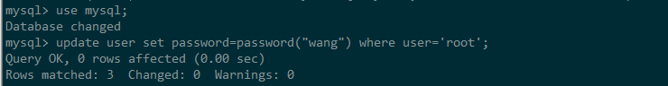

4.创建用户：

CREATE USER 'username'@'host' IDENTIFIED BY 'password';

5. 授权 ：

GRANT privileges ON databasename.tablename TO 'username'@'host'

* privileges：用户的操作权限，如SELECT，INSERT，UPDATE等，如果要授予所的权限则使用ALL
* databasename：数据库名
* tablename：表名，如果要授予该用户对所有数据库和表的相应操作权限则可用*表示，如*.*



6. 从数据库中导出数据有两种方式：mysqldump 和 select into outfile:

* mysqldump适合从远端数据库导出数据:

mysqldump –h[ip] –P[port] –u[user] –p[pwd] 数据库名 表名 –w “条件” > 导出到的文件名

* select into outfile：需要是MySQL server所在的机器执行，如果要在其他机器上使用，需要用mysql –e “SELECT ...” > file_name